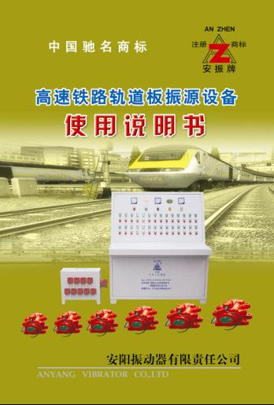
企业已通过ISO9001质量体系认证
一、产品简介
高速铁路轨道板振源设备是我公司根据高速铁路轨道板生产线实用技术要求专门设计制造的，主要适用于高速铁路无碴轨道板（博格板、雷达板等）的生产需要、公路、铁路、桥梁和水电站大坝的振动密实需要、大型建筑工程施工中的混凝土振动密实需求等。具有激振力大、振动频率可调、振幅合理、重量轻、整套装置使用方便，效率高，构件密实效果好等特点。
二、使用范围
本产品适用于高速铁路无碴轨道板生产线的各种模板（博格板、日本板、雷达板等）振动密实；大型混凝土构件的预制；公路、铁路、桥用大梁、隧道混凝土构筑；T型简支梁、工字梁的预制振动密实等。
三、系统组成
高速铁路轨道板振源设备的变频控制操作柜和振动器分别命名。
四、技术参数
4.1、高速铁路轨道板振源设备的变频控制操作柜和振动器分别命名。
4.1.1、变频控制操作柜部分命名方法。
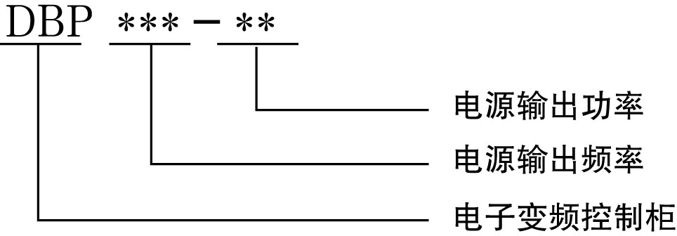
1
4.1.2、振动器命名方法
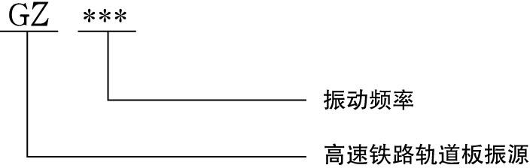
4.2、变频控制操作柜主要技术参数
产品型号 | 功率kW | 输入电源ph/V/Hz | 输出电源ph/VHz | 备注
DBP150-22 | 22kW | 3/380/50 | 3/250/150 | 27路预置控制
DBP100-22 | 22kW | 3/380/50 | 3/380/80-120 | 27路预置控制
注：技术参数可根据用户要求定制
4.3、振动器主要参数
产品型号 | 输入电源ph/V/Hz | 功率  kW | 振频  Hz | 振幅  mm | 激振力  kN | 重量kg
GZ150 | 3/250/150 | 1.5 | 150 | 0.8 | 12 | 22
GZ100 | 3/380/80-120 | 2 | 80-120 | 1.0-1.5 | 8-18 | 29
五、使用方法
5.1、本系统输入电源为交流3ph/380V/50Hz（要求电压波动范围不超过±10%），使用前应按电气原理图进行接线。
5.2、本系统输出电源通过电缆线直接连接到分控箱，连接电缆线应充分考虑电缆线长度造成的电压降损耗，电缆线在最小截面不得小于6mm²铜线。
5.3、根据模板结构及振动要求，将轨道板振动器均布在模板底面或侧面。固定振动器时，请将振动器固定螺栓拧紧，千万注意不可松动，否则起振后将导致电机损坏。

2
5.4、将振动器通过16A工业插头连接到分控箱上。振动器与分控箱的连接电缆线截面不得小于1.5mm²的铜线。振动器外壳应可靠接地或接零。
5.5、在上述准备工作完成以后，第一次使用前，应检查一下控制系统是否正常。程序如下：接通控制操作柜电源，确认电源指示显示正常；断开所有预置开关，启动控制操作柜，观察频率表显示是否正常；关闭启动开关，频率表应迅速归零。
5.6、变频器内部参数出厂时已设定完毕，用户不用更改，如需调整，请与我公司售后服务部联系，联系电话：13707660816。
5.7、系统采用变频控制器控制，电机启动为软启动特性，在振动器启动后，不允许再中途增加启动其它振动器。
5.8、控制操作柜面板上设有27路预置开关分别控制27个分控箱，每个分控箱连接一块轨道板。每块轨道板可安装8台振动器，如需启动某块轨道板振动，可将相应的预置开关接通。一次只可预置一组轨道板振动。
5.9、轨道板模板上的混凝土填满后，启动控制操作柜面板上的启/停开关，则所预置的轨道板上的振动器开始振动，振动达到要求后关闭启/停按钮，切断预置开关。如需振动下一块轨道板，则对应接通下一组预置开关，重复操作，直到轨道板生产线全部完成操作，断开预置开关，断开控制操作柜电源。
5.10、本系统具有电源指示、运行指示、故障报警、实时频率显示、电压显示、复位控制等功能。运行中如出现故障现象，故障显示灯点亮并报警，振动器停止振动。发生这种情况后可按一下复位按钮，系统可重新启动。如仍然无法启动，应由电气技术人员查明故障原因并排除故障后，再重新启动。
3
六、安全注意事项
6.1、操作人员应严格按照安全用电规则进行操作，遵守相关的安全用电规定，配备必要的安全用电防护工具。
6.2、连接电缆应保持一定的松弛度，以免电缆线拉断，造成短路或断路等故障，导致振动器损坏。
6.3、电气专业技术人员进行故障检查维修时，应断开电源20分钟后，让变频器内部线路进行充分放电，再进行维护操作，防止电击。
6.4、需要用兆欧表检查振动器或线路绝缘时，必须将控制操作柜与线路断开后再进行操作。
6.5、轨道板振动器运行属断续工作制，每次运行时间不宜过长。实际使用一般都在1-3分钟之间即能达到密实效果，振动器长时间运行，将会造成振动器电机绝缘损坏。
6.6、振动器工作时，1.5m范围内的噪音值不大于75dB，10m以外的噪音值不大于66dB。
七、维护保养
7.1、振动器在搬运和操作时应注意轻拿轻放，防止敲击损坏。
7.2、振动器的外壳应保持清洁，以免妨碍振动器散热影响寿命。
7.3、运行过程中如听到异常声响或发现异常现象时，应立即断开电源，由专业技术人员检查维修。
7.4、滚动轴承采用3#复合钙基脂，在振动器运转累计3小时后注油一次，注量不可过多，以填充轴承空腔三分之一为宜，严禁缺油运行，这是保证电机正常运转不致损坏的关键，每周应适量注油一次。
7.5、定期检查轴承、油封等易损件的磨损情况，如发现问题必须及时更换。
7.6、应经常对控制操作柜内灰尘进行清理除尘，但不可用水或油剂清洗，应经常拆下风机的过滤垫进行清洗，以保证良好的通风冷却。
4
7.7、本系统在使用过程中应避免暴晒和雨淋。
7.8、本系统运行半年后，应进行大修检查一次，通知我公司进行必要的零部件更换，确保系统运行稳定可靠。
八、常见故障现象与排除方法
故障现象 | 故障原因 | 排除方法
变频器不启动 | 1.电源故障  2.输入线路有断线或接线松动 | 1.检查电源并排除故障  2.检查线路
振动器不启动 | 1.输出线路断线或操作不当  2.轴承坏死  3.开关坏或控制线路断开  4.振动器烧坏 | 1.检修电路并正确操作  2.更换轴承  3.更换开关，检查控制线路  4.更换振动器
故障报警 | 1.过压、欠压、过流、对地、过载等保护  2.振动器缺相运行或振动器内部烧毁以及紧固螺母松动  3.短路：振动器电缆线损坏对地以及绝缘层老化或振动器匝间短路 | 1.按复位按钮重新启动  2.检修更换振动器并拧紧紧固螺母  3.更换电缆
过电压停机 | 电源电压波动大于±10% | 调整网络电压或加装稳压器保障电源电压稳定
九、运输注意事项
运输过程中应避免使本产品受到碰撞，机壳表面和周围环境保持清洁、干燥，防止油污、水分以及潮气进入机体内部。
十、机体拆装说明
拧出两端盖螺钉，卸下两端盖；卸下两端偏心块；拧下两轴承螺钉；卸下两端轴承座，拉出转子。拆解完毕，装配时按上述顺序反向进行。

5
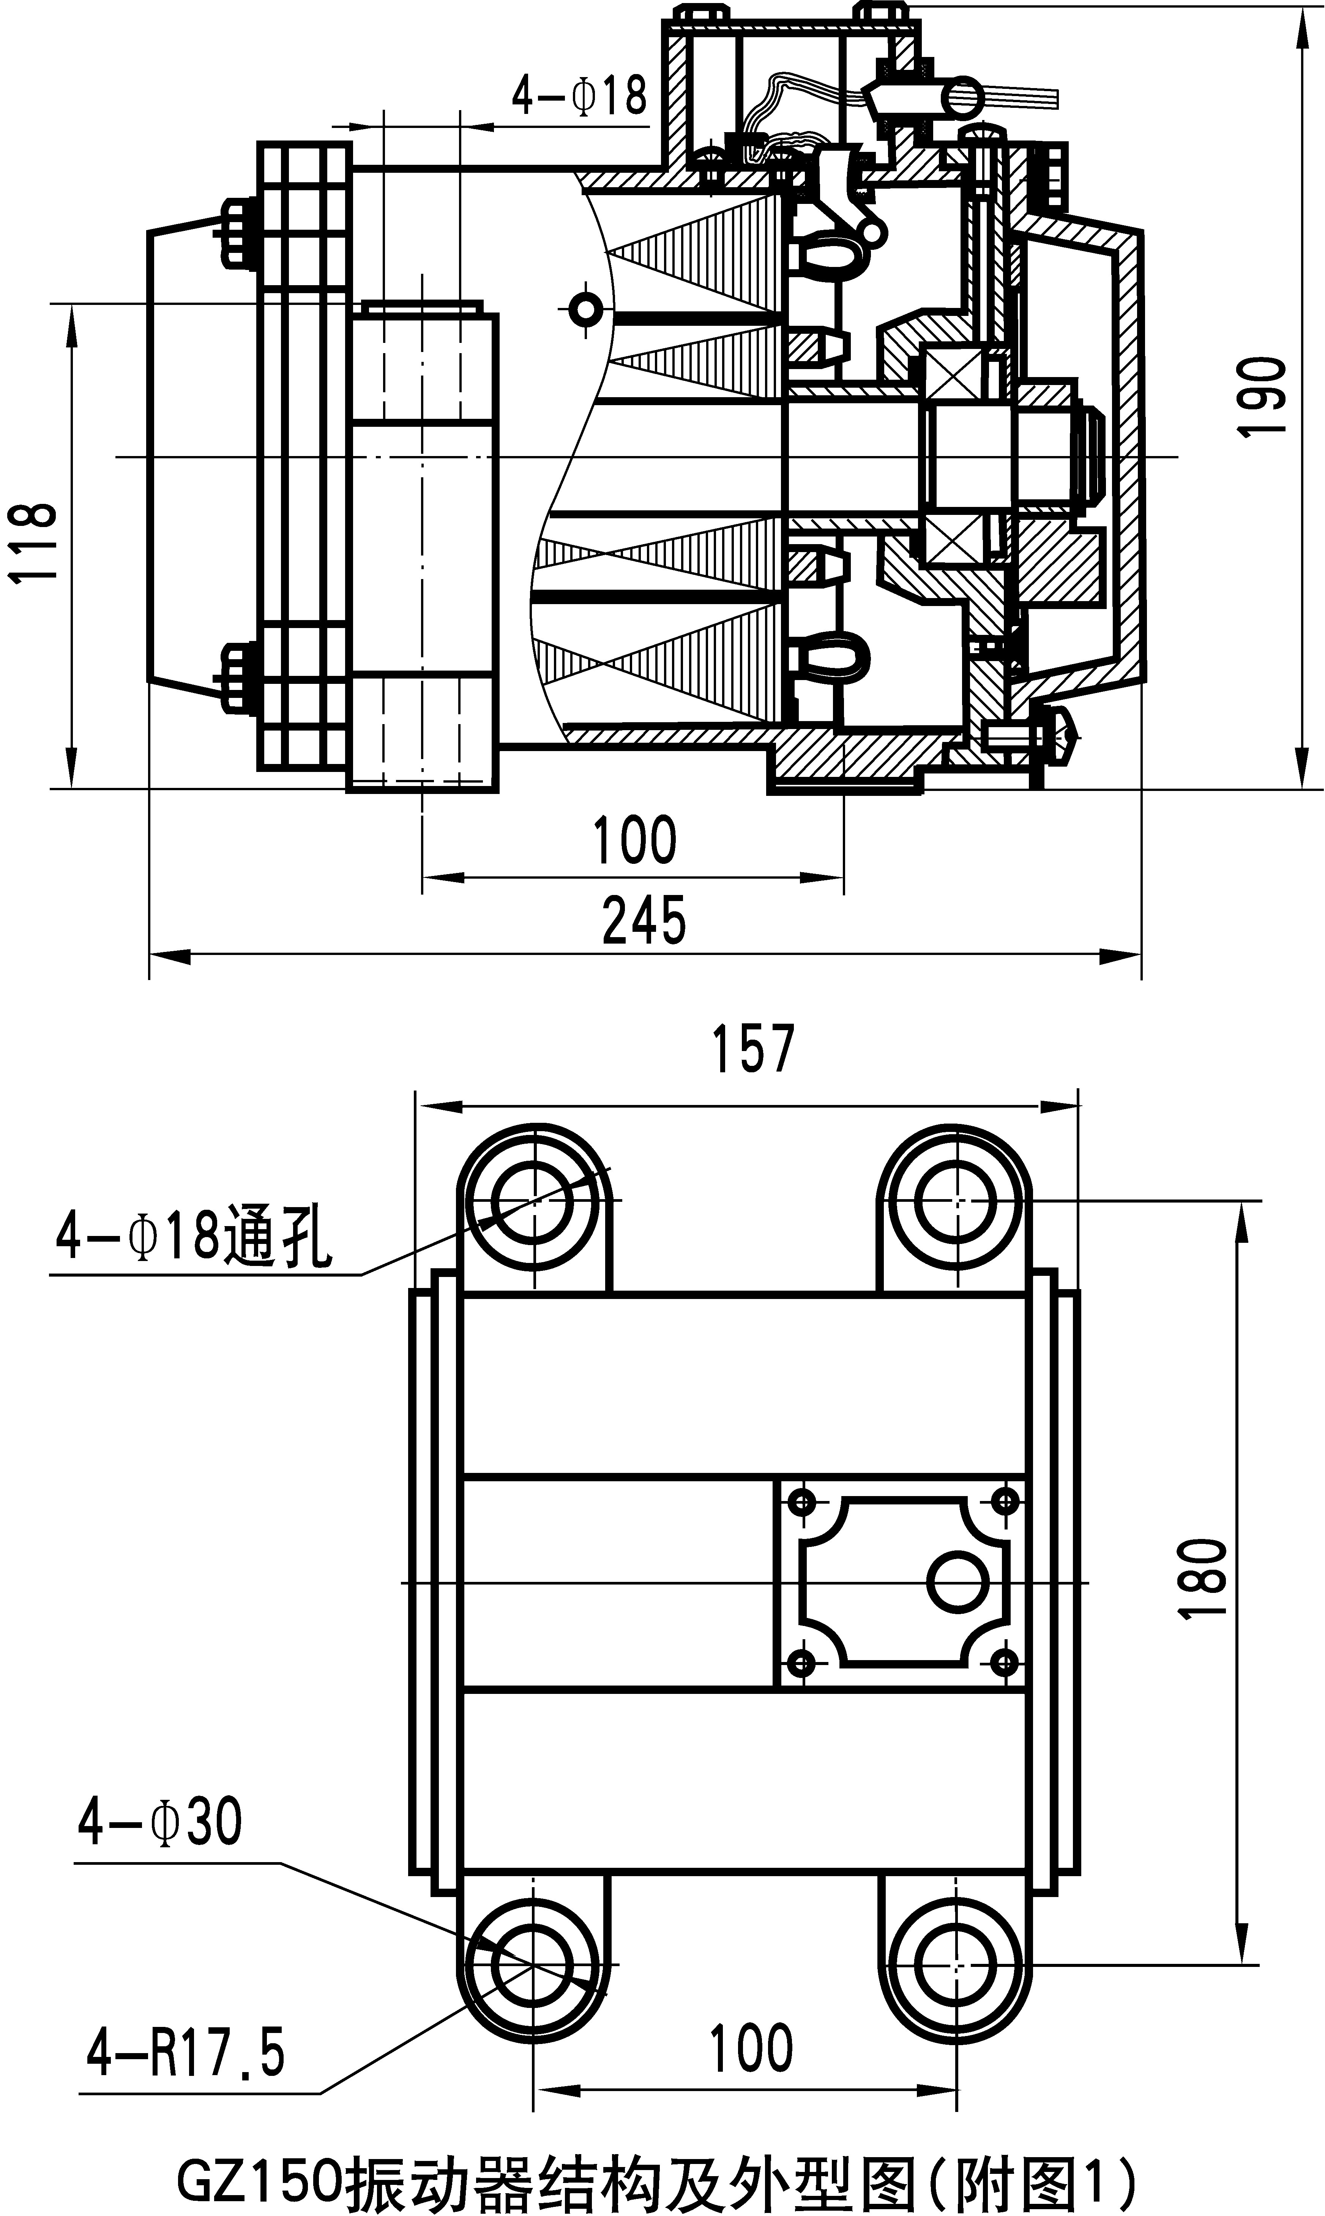
6
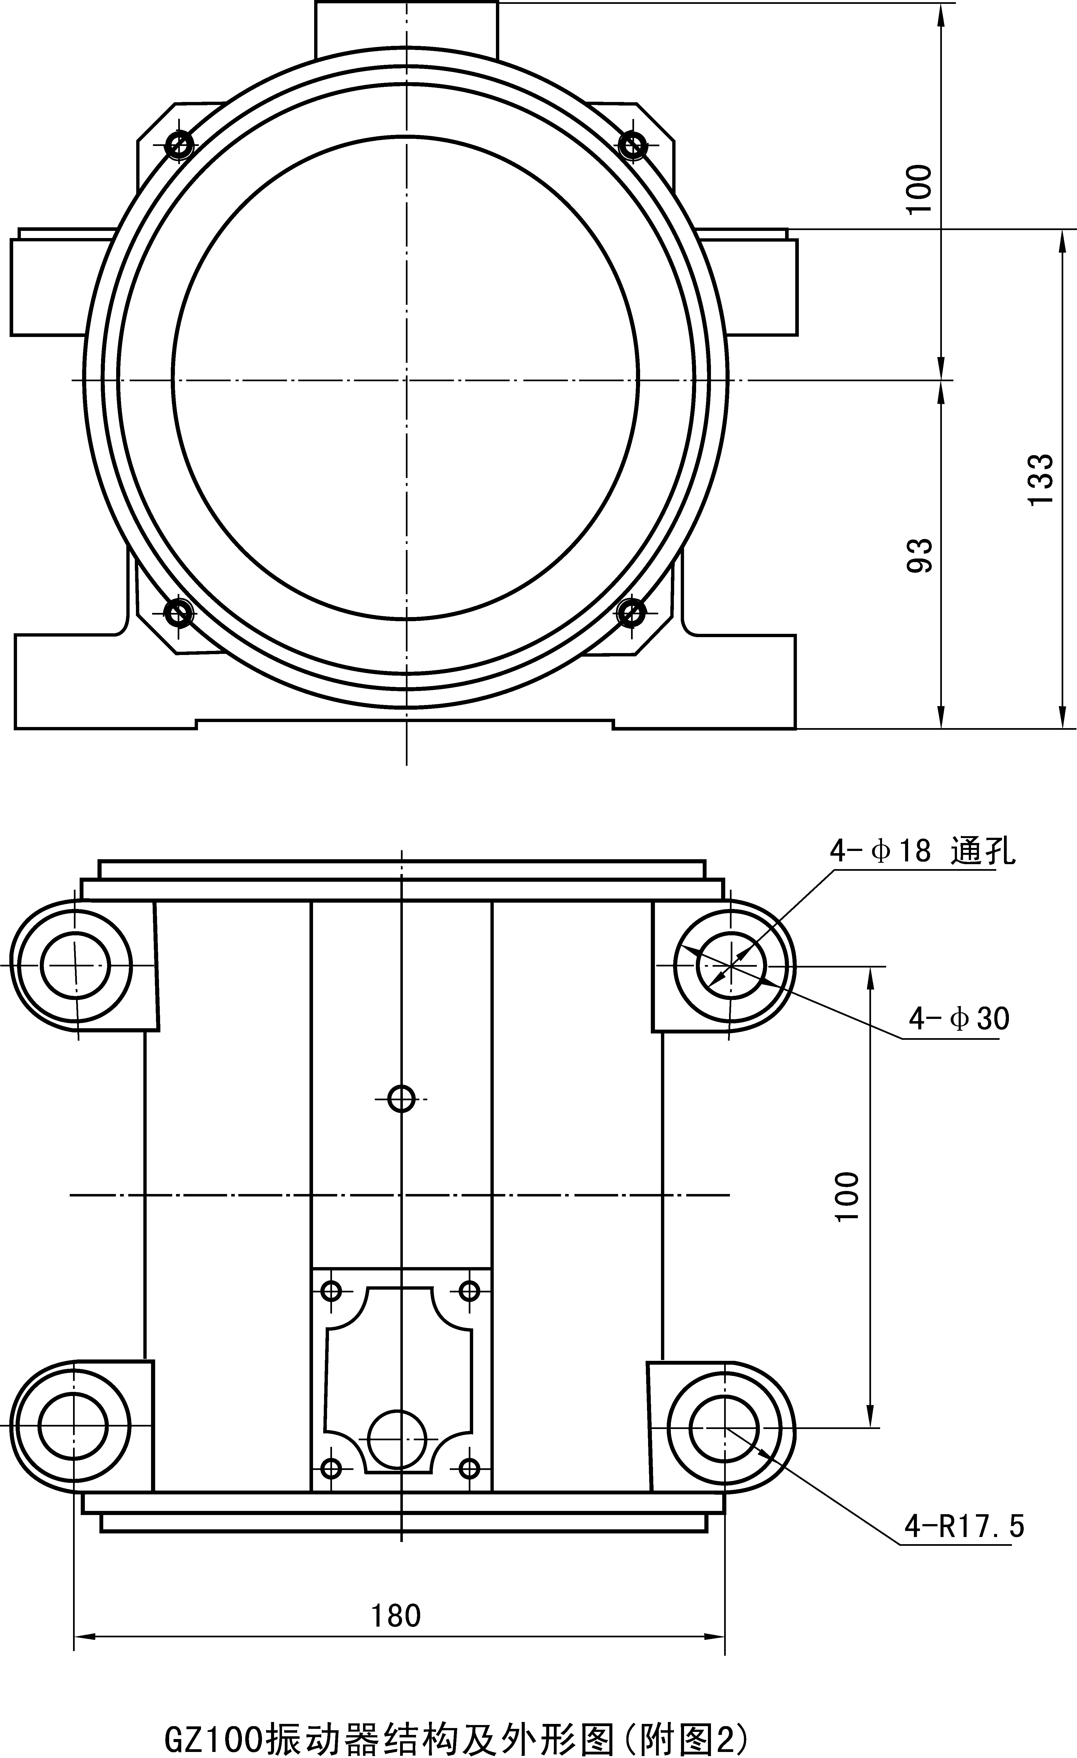
7
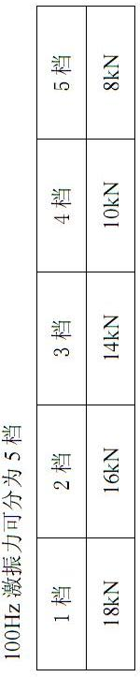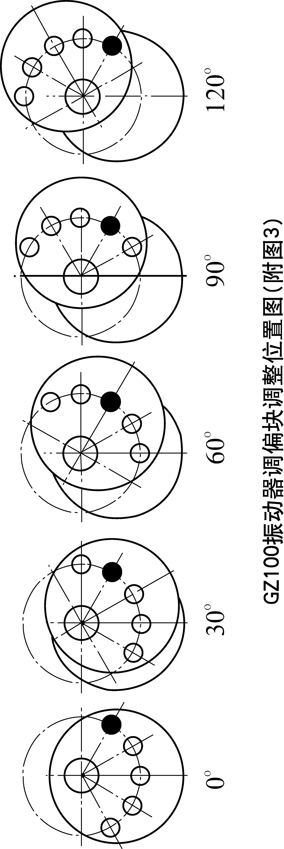
8
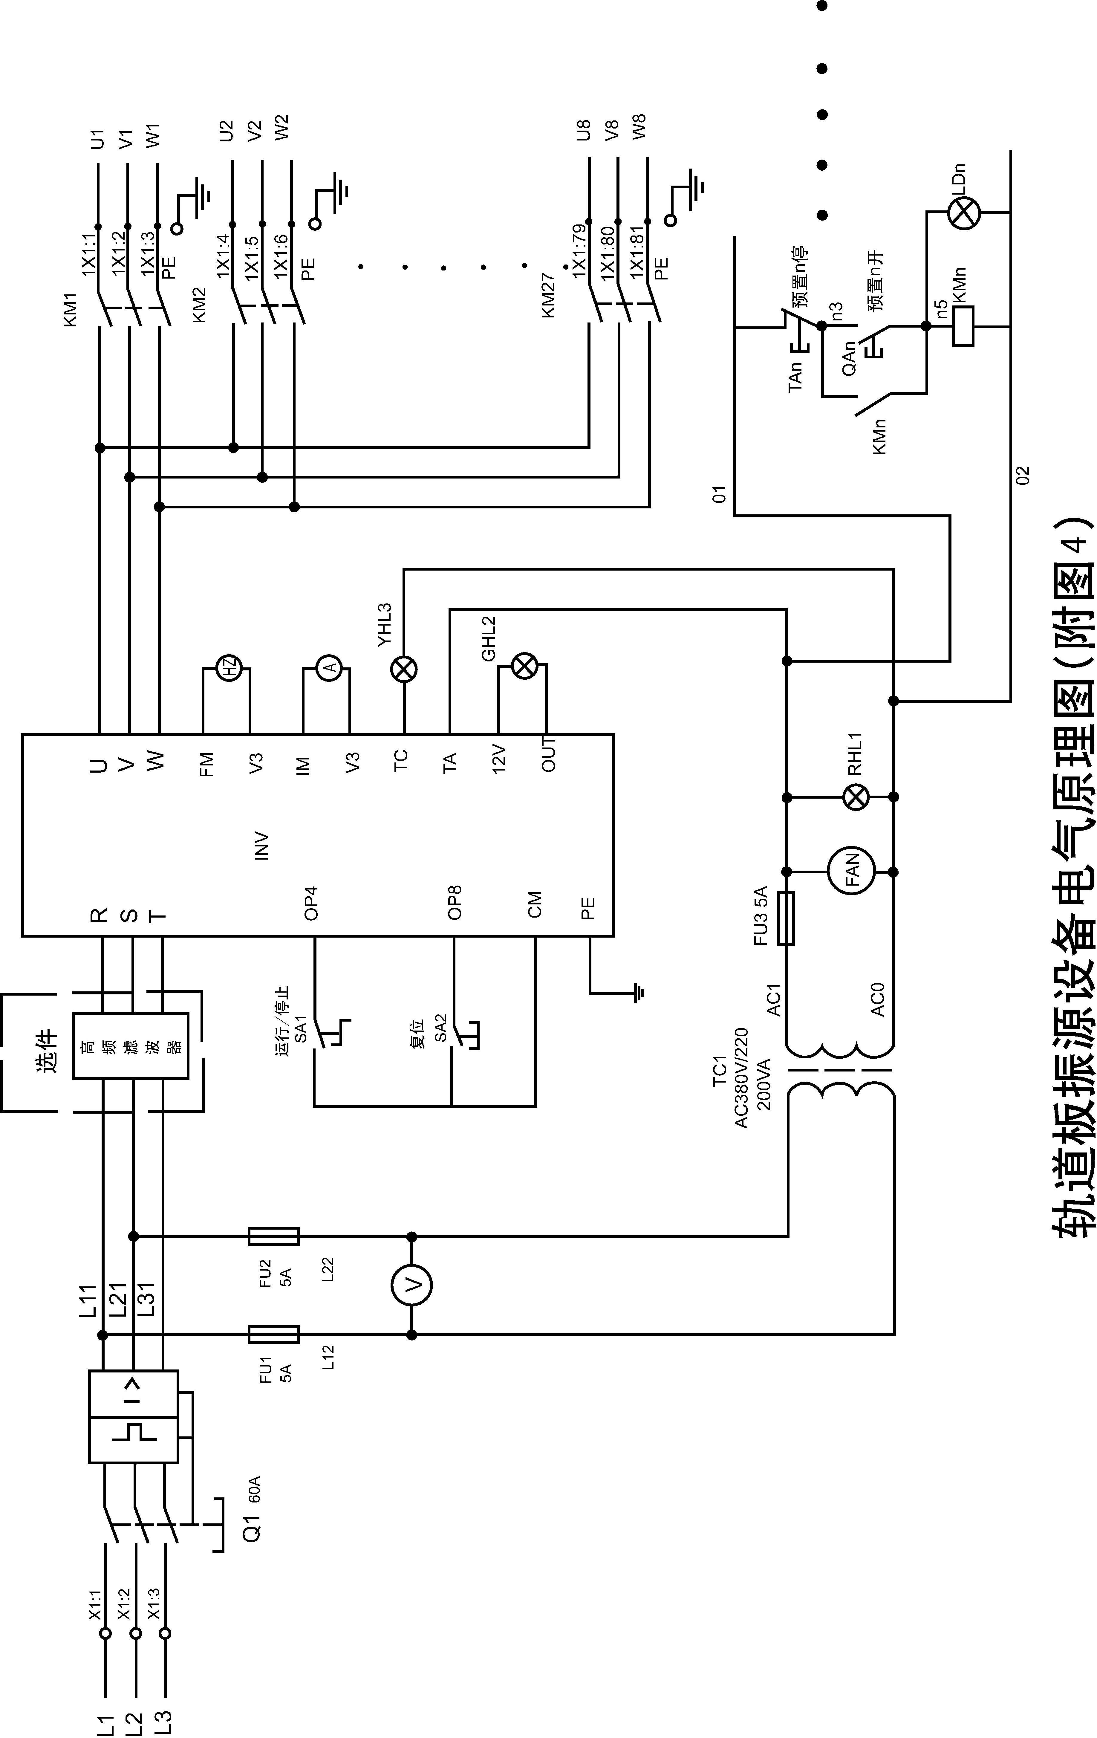
9


